***Постановка завдання. Файл «желязни.xlsx».***

***1. Лист «фаза місяця»***

«Ніч в тужливому жовтні» (англ. A Night in the Lonesome October) – останній твір Роджера Желязни.

Книга присвячена Мері Шеллі, Едгару Аллану По, Брем Стокер, Артуру Конан Дойлю, Г.  Ф. Лавкрафту, Рею Бредбері, Роберту Блоху, Альберту Пейсоні Терхьюну і творцям багатьох старих фільмів. Вона розділена на 32 глави, кожна з яких представляє одну «ніч» у жовтні (плюс одна глава «Вступ»).

Розповідь у романі йде від імені сторожового пса по кличці Нюх (англ. Snuff). Він разом зі своїм господарем Джеком бере участь в Великій Грі, яка проходить раз на кілька десятиліть, коли ніч 31 жовтня збігається з повним місяцем, і кожен раз в новому місці. Цього разу вона пройшла в Лондоні і його околицях.

На аркуші "Місячний календар" знаходиться таблиця, яка містить зображення фаз місяця в кожен день жовтні 2014 року. Створити на листі «Фаза місяця» в комірці С3 список, що випадає, який містить день місяця. Інформація про цей день і зображення місяця розміщуються у відповідні місця згідно рисунку (Рис.1). Зверніть увагу на оформлення малюнка і формати комірок.

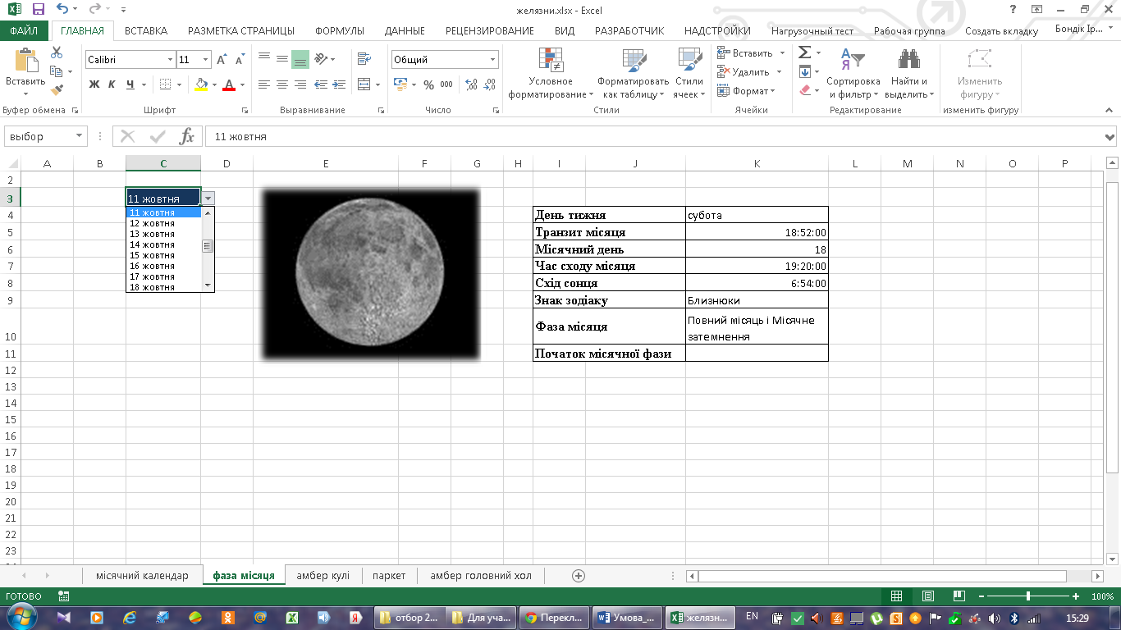

Рис.1

***2. Лист «амбер кулі».***

«Хроніки Амбера» (англ. The Chronicles of Amber) - фентезійна серія з десяти романів знаменитого американського письменника-фантаста Роджера Желязни. Серія ділиться на два томи по п'ять частин в кожному, в першому томі головною дійовою особою є Корвін, у другому - його син Мерлін. В різних перекладах Амбер (англ. Amber - бурштин) називається також «Ембер», «Янтар», «Янтарне королівство» Замок Амбер стоїть на схилі гори. У плані стіни мають форму п'ятикутника. Пояснення просто: це архітектурне подобу амберской корони. Кулі на бастіонах чарівні.Завдяки їм ви ніколи не візьмете замок штурмом.

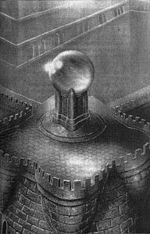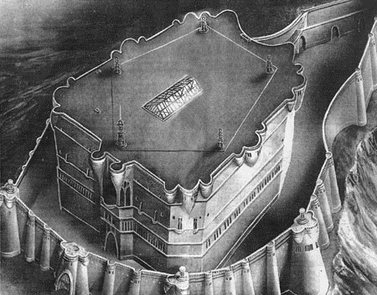

На аркуші змоделювати різну поведінку чарівних куль (Рис 2.).

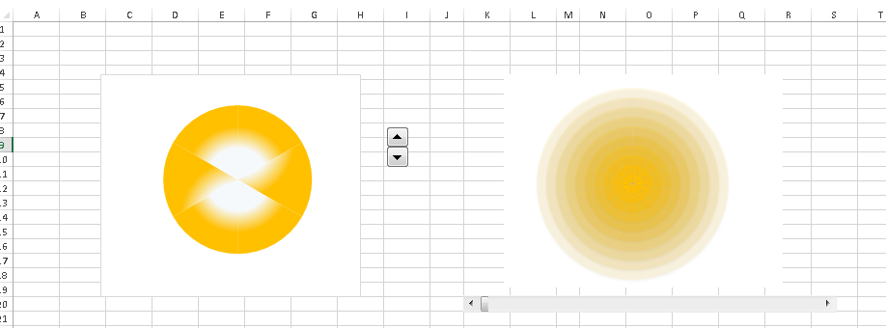

Рис.2

Лічильник першої кулі має значення від 0 до 1000, крок зміни 50,. і має шість джерел світла. При зміні значення лічильника з'являються ще шість джерел, які збільшуються відповідно збільшенню значення лічильника.Зараз значення лічильника – 0.(Рис.3)

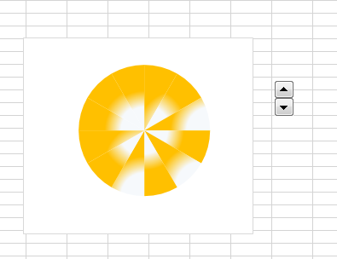.Значення лічильника – 1000.Числові значення лічильника не є принциповими, головне – кількість джерел і покрокова зміна розмірів.

Рис.3

Друга куля змінює свою величину залежно від значення бігунка на смузі прокрутки. Значення змінюються від 10 до 100 з кроком 10. (Рис.4)-(Рис.9)

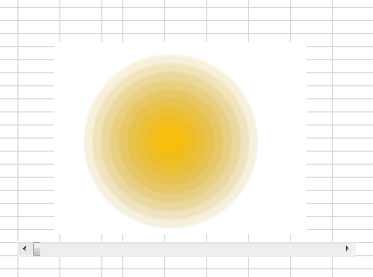.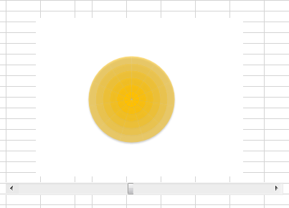

Рис.5. Значення 50.

Рис.4. Значення 10

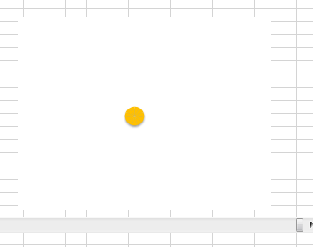

Рис.6 Значення 100

Зверніть увагу на оформлення кожної кулі.

***3. Лист «паркет».***

ЗАМОК АМБЕР

ГОЛОВНИЙ ХОЛ

Головний хол складено з декоративних арок і колон, майже приховують стельові балки, - це, зрозуміло, парадний вхід в замок. Є й інші, частиною потайні, частиною добре охоронювані, але не для сторонніх. Через головний вхід входять запрошені, їх Амбер приймає з найбільшим привітністю. Перший поверх вимощений темними кам'яними плитами, які утворюють візерунок, який змінюється кожен день, стіни - біломармурові з блакитно-сірою обробкою. По стінах висять великі яскраві шпалери, візерункові канделябри освітлюють кожен куточок. Наліво і направо - двері, в дальньому кінці холу - широкі сходи наверх.

Паркет Амбера змінюється щодня по формулі.

Вона збереглася в такому вигляді:

Нехай k - номер дня у місяці.

Кількість плиток в квадратному холі по ширині та довжині - 60.

Отримуємо квадратний підлогу, як масив, що складається з рядків і стовпців.

Позначимо m- номер рядка, n - номер стовпця.

Колір кожної плитки залежить від k таким чином:

якщо залишок від ділення добутку mn на k дорівнює 1 або дорівнює k-1, то плитка червоного кольору;

якщо залишок від ділення добутку mn на k дорівнює цілій частині від ділення k на 2 або дорівнює (k-ціла частина від ділення k на 2), то плитка коричневого кольору;

якщо залишок від ділення добутку mn на k дорівнює цілій частині від ділення k на 4 або дорівнює (k-ціла частина від ділення k на 4), то плитка фіолетового кольору.

Незафарбовані місце заповнюється блакитною плиткою.

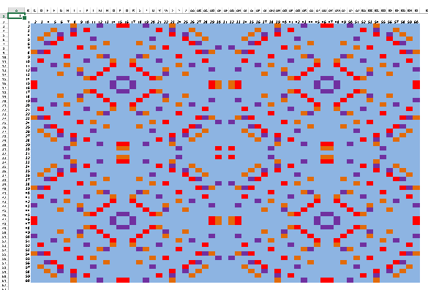

Рис.7.К=23

Рис.12

Рис.13

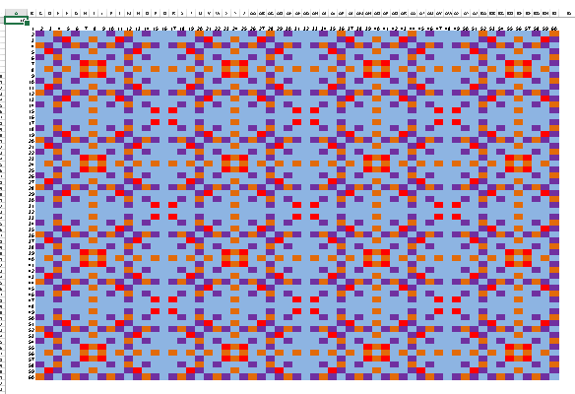

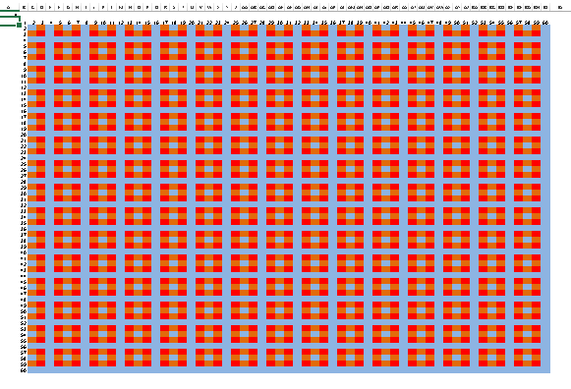

Рис.9. К=4

Рис.8. К=16